

Интеграция на университетски информационни системи. Функционално описание

Автори: Божидар Попиванов, Мартин Петров,

Алекс Трайков, Кристиян Митев, Жоро Спасов



4 януари 2024

|  |  |  |
| --- | --- | --- |
| **Развитие на документа** | | |
| **Редакция** | **Дата** | **Описание на изменението** |
| 0 | 12.10.2023 | Първоначално издание. |
| 1 | 04.01.2024 | Допълване на файла, на база постъпили забележки от възложителя. |
|  |  |  |
|  |  |  |

Съдържание

1. Въведение 3

2. Обхват на проекта 3

2.1 Обща информация 3

3. Бизнес процеси в организацията 4

4. Общи и специфични цели на проекта 7

5. Текущо състояние 8

6. Функционални изисквания 9

# Въведение

Задачата, представена в този документ, се фокусира върху проекта "Интеграция на университетски информационни системи", който има за цел автоматизацията на процесите, свързани с управлението на информационните системи, съдържащи данни за студентите във Факултета по приложна математика и информатика (ФПМИ) на Технически университет - София. Тези процеси включват управление на студентските данни в Moodle и синхронизация с Discord сървъра на специалностите във ФПМИ. Това са подобрения, които ще облекчат ръчната техническа и административна работа по актуализацията на тези данни, извършвана от административния персонал на ТУ-София.

# Обхват на проекта

## Обща информация

Предметната област, в която ще бъде изграждан софтуерът, включва управление на информационни системи, свързани с образователния процес на Технически университет – София. Естеството на дейностите в тази област се отнася до администрирането и поддържането на данни за студентите, курсовете им и комуникацията между студентите и преподавателите.

Ключовите аспекти и дейности в тази предметна област са следните:

* **Управление на студентски данни:** Включва актуализация, съхранение и поддръжка на информация за студентите. Тази информация се използва за управление на образователния процес и комуникация със студентите.
* **Интеграция на информационни системи:** Процесът на свързване на различни информационни системи, като например университетският информационен портал (УИСС), Мудъл (система за управление на учебни материали), и Дискорд (платформа за комуникация), има за цел подобряване на обучението и управлението на данните за студентите.
* **Автоматизация на процеси:** Автоматизацията на процеси, свързани с регистрацията на студенти в курсовете, актуализацията на данни и комуникацията, цели оптимизиране на работата.
* **Комуникация и обмен на информация:** Включва добавянето на студенти към дискорд сървърите на съответните им специалности.

Структурата на организацията е разпределена по следния начин:

* Мартин П. – ръководител на проекта, изготвяне на уеб сайт, интеграция на Мудъл, работа с .xlsx и .csv файлове;
* Кристиян М. – интеграция на Дискорд бот с Мудъл.
* Алекс Т. – интеграция на Дискорд бот с Мудъл, СУБД, изготвяне на документация;
* Божидар П. – автоматизирани тестове;
* Жоро С. – Quality Assurance, програма за тестване, валидация и верификация на софтуера.

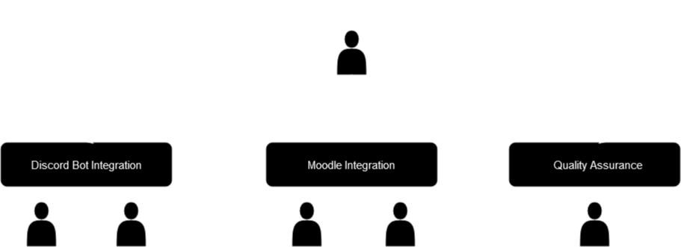

Необходимостта от създаването на тази интегрирана система е да бъде автоматизирана работата на администрацията в ТУ-София, от гледна точка на управлението на информацията за студентите. Чрез създаването на софтуера, ще бъде автоматизиран процеса на създаване на потребители (студенти) както и добавянето им към съответните курсове (кохорти), които изучават или където ще държат изпит. Също така ще бъде автоматизиран процеса на синхронизация на потребителите към Discord сървърите. Ръчната актуализация на студентските данни и ръчното добавяне на потребители към различните системи обикновено изискват значителни усилия и време от административния персонал. Автоматизацията на тези процеси ще освободи време и ресурси, които могат да бъдат насочени към по-важни задачи. Също така, системата ще гарантира, че данните за студентите в Moodle и Discord са винаги актуални и съответстват на информацията в информационната система на университета.

Целевата група на софтуера е администрацията и преподавателите в ТУ – София.

# Бизнес процеси в организацията

Начинът на работа на административния персонал на ТУ – София за добавянето на нови студенти в Мудъл към момента е следният:

1. Необходима е справка за новоприетите студенти във ФПМИ. За тази цел служител от административния персонал се свързва с базата данни на УИСС (Университетска информационна система студент) посредством интернет адрес studmails.php.htm. Там той избира факултета, след това ОКС и избира бутон „Справка“.
2. Генерира се справка за новоприетите студенти в .xlsx формат.

Файлът съдържа шийт с име „Simple“ със следните колони (в скоби е поставена буквата на съответната колона): „Поща“ (A), „ОКС“ (B), „КУРС“ (C), „Факултет“ (D), „Фак. №“ (E), „Група“ (F), „Имена“ (G), „СПЕЦ.“ (H), „Статус“ (I).

Информацията от този файл следва да се импортира в Мудъл. За да се качи информацията за студентите, тя трябва да бъде в .csv формат и структурирана по определен начин. Файлът, който служителят получава от сървъра на УИСС е в .xlsx формат и дори да бъде запазен като .csv файл, той няма как да бъде използван. Затова е нужно ръчно извличане на данните и трансформирането им по такъв начин, който Мудъл чете.

Служителят създава колоните „firstname“, „middlename“, „lastname“ и „cohort1“ в шийт „Simple“.

1. За да вземе първото име на студента, в колона „firstname“ се прилага формулата *=IF(G2<>"",LEFT(G2,FIND(" ",G2,1)-1),"").*
2. За да се вземе презимето на студента, в колона „middlename“ се прилага формулата *=IFERROR(MID(G2,FIND("☃",SUBSTITUTE(G2," ","☃",LEN(G2)-LEN(SUBSTITUTE(G2," ",""))-1)),FIND("☃",SUBSTITUTE(G2," ","☃",LEN(G2)-LEN(SUBSTITUTE(G2," ",""))))-FIND("☃",SUBSTITUTE(G2," ","☃",LEN(G2)-LEN(SUBSTITUTE(G2," ",""))-1))),"").*
3. За да се вземе фамилията на студента, в колона „lastname“ се прилага формулата *=IF(G2 <> "",RIGHT(G2,LEN(G2)-FIND("☃",SUBSTITUTE(G2," ","☃",LEN(G2)-LEN(SUBSTITUTE(G2," ",""))))),"").*
4. За да се свормира името на кохорта, към който трябва да бъде добавен студента, се прилага формулата *=IF(D2 <> "", TRIM(D2) & " / ", "") & IF(H2 <> "", TRIM(H2) & " / 2023", ""),* където 2023 е текущата година, която се изписва ръчно във формулата.

Тези формули трябва да бъдат размножени, за да се приложат за всички студенти в шийта.

1. След това служителят създава нов шийт с име „CSV“ със следните колони: „username“ (A), „firstname“ (B), „middlename“ (C), „lastname“ (D), „email“ (E), „password“ (F) , „cohort1“ (G). Това е формат на данните, който Мудъл чете.
2. В колона „username“ се намира факултетният номер на студента. За да се попълни се прилага формулата *=IF(Simple!E2 <> "", Simple!E2, "").*
3. В колона „firstname“ се изписва името на студента. За целта се прилага формулата *=Simple!J2*.
4. В колона „middlename“ се изписва презимето на студента. Прилага се формулата *=Simple!K2*.
5. Колона „lastname“ съдържа фамилията на студента. Прилага се формулата *=Simple!L2.*
6. За да се изпише имейлът на студента, в колона „email“ се прилага формулата *=IF(Simple!A2 <> "",Simple!A2, A2&"@example.com")*
7. В колона „password“, паролата за вход в Мудъл се създава след прилагането на формулата *=IF(A2 <> "", "St_"&A2, "").*
8. В колона „cohort1“ се изписва кохорта, към който ще бъде добавен студента. Той се взима чрез формулата *=Simple!M2.*

Тези формули трябва да бъдат размножени, за да се приложат за всички студенти в шийта.

1. След това, информацията в шийт „CSV“ трябва да се запази като .csv файл. За целта е нужно служителят да копира цялата информация от шийт „CSV“ в нов файл и да го запише като .csv.
2. Сега, .csv файлът трябва да бъде импортиран в Мудъл. Това става чрез администраторски профил. Администраторът навигира до настройките на Мудъл. Избира Site administration -> Users -> Accounts -> Upload users. В полето за вмъкване на .csv файл избира .csv файлът, който е създал със студентите за качване и избира бутон „Upload users“. След това на страницата се визуализира информацията за студентите във файла и администраторът избира подходящите настройки от раздел „Settings“. Натиска повторно „Upload users“ и новите студенти са регистрирани в Мудъл и записани в съответните кохорти.

Ако студент се премести в друга специалност, то той следва ръчно да бъде изтрит от кохорта, в който е бил и да бъде записан в новия кохорт.

Част от студентите може да се окаже, че нямат потребители в Мудъл, защото са се прехвърлили от друг университет. При липсващи студенти, преподавателите или административният персонал попълват Google Forms форма, която записва данните за липсващ студент в Google Sheets таблица във формата за Upload courses. Периодично тази таблица се записва като .csv файл и се импортира в Мудъл.

Тези и още сродни дейности отнемат значително време на персонала да се справи със задачите, тъй като, за да се обработи всеки такъв случай, трябва да се подходи индивидуално.

Бизнес процесите, свързани с управлението на информационните системи в организацията, включват:

**Управление на студентски данни:**

* Служителите от административния отдел събират, актуализират и съхраняват данни за студентите в информационната система на университета. Те регистрират нови студенти, актуализират информацията за текущите студенти и следят за промени в студентските статуси (например, прехвърляне между специалности).

**Автоматизиране на добавянето на студенти в Мудъл и Дискорд:**

* Софтуерът автоматично създава и актуализира потребителски профили в Мудъл, включително добавянето на студентите към съответните курсове (кохорти). Също така, той управлява добавянето на потребители в Дискорд сървърите, настройката на ролите и имената им в съответствие с данните в Мудъл.
* Софтуерът взаимодейства с информационната система на университета (УИСС), където се съхраняват данните за студентите. Той също така взаимодейства с Мудъл и Дискорд чрез API-и и бот.

**Свързване на потребителите в Дискорд и Мудъл:**

* Дискорд ботът осигурява команда за свързване на потребителите в Дискорд с техните профили в Мудъл. Той също така автоматично синхронизира имената и ролите на потребителите в Дискорд спрямо техните данни в УИСС.

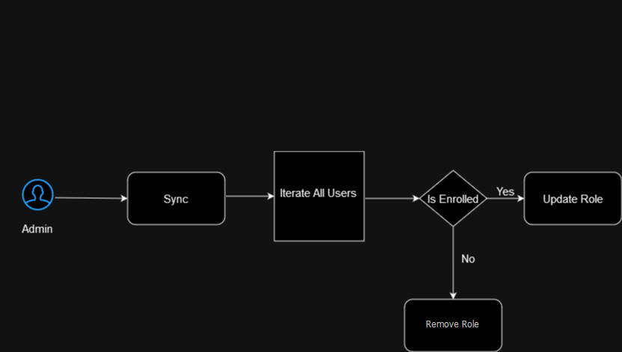

# Общи и специфични цели на проекта

Общата цел на проекта е да се автоматизират процесите по конфигуриране на студентските данни в системите Мудъл и Дискорд. Софтуерът ще автоматизира процесите на създаване на потребителски профили на студентите в Мудъл и добавяне на студентите към съответните кохорти, като процесите ще обхващат студентите от всички курсове на всички специалности. Също така, той ще управлява добавянето на потребители в Дискорд сървърите и настройката на ролите и имената им, в съответствие с данните от Мудъл, след успешно идентифициране на студентите.

Специфичната цел на проекта е да подобри и облекчи ръчната техническа и административна работа по актуализация на студентските данни в Moodle и синхронизацията на потребителите в Moodle и Discord. Цел на проекта е програмното управление на системата Дискорд, което ще спести ръчния труд по настройката му. Това управление ще се извършва от Дискорд бот, който автоматично ще дава роли на потребителите и ще им задава имената и курса, след като успешно се авторизират в Мудъл. Другата цел на проекта е програмното извличане и управление на данни от системите Мудъл и УИСС, което ще спести ръчния труд по извличането на тези данни и тяхната последваща обработка. След изпълнението на целите, дейността на административният персонал ще се сведе до качване на актуален списък на студентите от първи курс на всеки факултет и справка на прекъсналите обучението си студенти, както и на преместилите се в друга специалност студенти. След това, потребител на разработваната система ще получи предварителна информация кои потребители ще бъдат засегнати след синхронизирането на данните и какви промени ще бъдат направени и потребителят на системата ще има възможност да откаже операцията по синхронизиране, преди реалното ѝ изпълнение.

# Текущо състояние

Започнато е използването на Discord бота „Better invites”, за да могат студентите от първи курс да получат ролята си автоматично с влизането си в сървъра. Резултатът, постигнат с това, е автоматизиране на ролята за студентите първи курс, но минусът му е, че работи само за тях. На студентите от втори курс и нагоре ролята не може да бъде актуализирана автоматично и трябва да се смени ръчно от администратор.

Мудъл използва кохорти за записването на студенти и даването им на достъп до съответните дисциплини. За да се използват тези кохорти обаче ни трябва предварително подготвен .xlsx файл форматиран според изискванията на използвания плъгин. За да се направи такъв файл трябва ръчно да се изтеглят данните за студентите. Форматирането е сравнително автоматизирано чрез използването на формули за сглобяването на финалния файл, но ако настъпят колизии трябва да бъдат ръчно оправени.

|  |  |  |  |  |
| --- | --- | --- | --- | --- |
| Име | Производител | Дата | Плюсове | Минуси |
| Discrd.Net | Discord.Net Contributors | Thursday, August 10, 2023 (8/10/2023) | C# Език, Гъвкавост, Асинхронна поддръжка, Активна разработка | Сложност, Промени в API, Липса на вградени функции |
| Microsoft.  Extensions.  DependencyInjection | Microsoft | Monday, November 7, 2022 (11/7/2022) | Decoupling, Възможност за тестване, Възможност за поддържане, Повторна използваемост, Конфигуриране | Сложност, Performance Overheads, Сложност на конфигурацията, Service Locator Anti-Pattern |
| Newtonsoft.Json | Newtonsoft | March, 2023 | Възможност за гъвкава сериализация и десериализация на JSON данни. | Сложност, Third party dependency |
| EPPlus | Jan Källman | Thursday, January 30, 2020 (1/30/2020) | Възможности за бързо създаване и четене на .xlsx документи | Библиотеката не поддържа четене на .csv файлове |

# Функционални изисквания

Изтеглянето на данни за студентите ще бъде автоматизирано, за да избегнем ръчното теглене на данни за всеки един курс, специалност и факултет. Процесът по сглобяване на файл готов за използване за кохорта в Мудъл е вече сравнително автоматизиран, ще се имплементира възможно най-голямо намаляване на колизии при студентите.

Всеки студент ще има възможност да използва Дискорд командата „/auth” за да потвърди своята самоличност, при което ако се идентифицира успешно, ще получи съответната си роля в Дискорд сървъра. Това ще става по следния начин:

1. Потребителят изписва командата „/auth“ в сървъра на специалността.
2. Ботът изпраща на съобщение в сървъра „Изпратен е линк за авторизация.“.
3. Ботът изпраща на лично съобщение линк към Мудъл.
4. След избирането на линка, в браузъра на студента се отваря Мудъл страницата на ФПМИ, където потребителят следва да въведе своето потребителско име и парола.
5. При успешен вход в Мудъл, потребителят бива пренасочен към страницата на Google, с което се удостоверява успешния вход в Мудъл.
6. След това потребителят може да затвори браузъра си.
7. В Дискорд потребителят получава роля за достъп в сървъра, съответстваща на това кой курс е в момента.
8. Получава и роля „authorized“, която се дава на авторизирани потребители.
9. Никнеймът му бива сменен на <Име> <Фамилия> (<>. курс).

Потребители с администраторски права ще имат опцията да използват командата „/sync“, която ще итерира през студентите в сървъра и ще провери дали все още са активни студенти, в коя специалност се обучават и в кой курс са. Ако студентът е все още активен ще му бъде дадена роля отговаряща на текущия му курс. Ако се окаже, че студентът вече е неактивен, ще му бъдат премахнати всички роли от сървъра. Това ще става по следния начин:

1. Администратор в сървъра изписва командата „/sync“.
2. Информацията за студентите се синхронизира от предварително изготвен .csv файл от софтуера спрямо това кой/кои курсове студенти ще се синхронизират. Информацията в .csv файла се взима от УИСС. Той е със следната структура: „Фак. Номер“, „ОКС“, „КУРС“, „Факултет“, „Поща“, „Група“, „Имена“, „СПЕЦ.“.
3. На база информацията във файла се синхронизират данните за всеки студент – курс и специалност. Премахват се излишните роли и се добавят актуалните спрямо курса.
4. Ботът изписва в Дискорд сървъра съобщение „Успешна синхронизация!“.

Системата ще предостави достъп на потребител на разработваната система, да обновява данните на студентите от всички курсове в Мудъл и в базата данни. Това ще се извършва през сайт, в който ще могат да се качват .csv файлове. В тези файлове ще се намира актуалната информация за всеки студент за това в кой кохорт се намира. След качването на такъв файл и избиране на бутон „Изпрати“, ще се визуализира таблица. Над таблицата в списъчно поле ще се покажат тези кохорти, в които ще се извършват промени на база качения файл. В таблицата на всеки ред ще бъдат изписани данните на всеки студент, който се намира в кохорта. След това ще бъде показано какви промени ще бъдат направени с данните за студентите – тези, които ще бъдат добавени в избрания кохорт и тези, които ще бъдат премахнати от него. Редовете от таблицата, оцветени в зелен цвят, показват, че съответните потребители ще бъдат добавени към избрания кохорт от списъчното поле. Редовете с червен цвят показват студентите, които ще бъдат премахнати от текущо избрания кохорт. Редовете с бял цвят показват, че тези студенти няма да бъдат засегнати от промените. Потребителят ще има възможността да одобри промените или да ги откаже. При одобрение, от страна на администратора, данните се актуализират в Мудъл и в базата данни. Ако бъдат отказани промените, данните в Мудъл и базата данни не се обновяват.